ASSUNTO: Indica-se ao Excelentíssimo Senhor Prefeito Municipal Carlos Nelson Bueno por intermédio da Secretaria competente, para que seja feita mudança da faixa de pedestre da Rua: Luiz Antônio Bordignon, bem em frente ao número 546.

DESPACHO

SALA DAS SESSÕES ____/____/_____

PRESIDENTE DA MESA

INDICAÇÃO Nº / 2020

SENHOR PRESIDENTE,
SENHORES VEREADORES e VEREADORAS,

Indica-se ao Excelentíssimo Senhor Prefeito Municipal Carlos Nelson Bueno por intermédio da Secretaria competente, para que seja feita mudança da faixa de pedestre da Rua: Luiz Antônio Bordignon, bem em frente ao número 546.

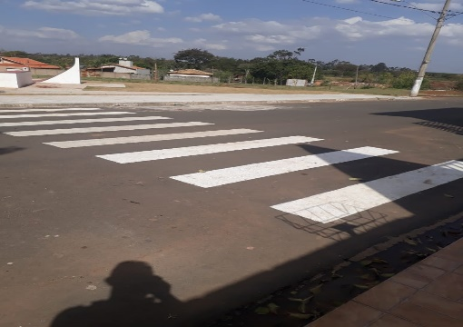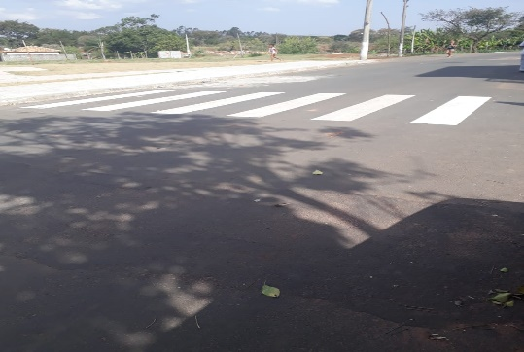

Queixa do morador do imóvel.

SALA DAS SESSÕES “VEREADOR SANTO RÓTOLLI”, aos 24 de agosto de 2020.

VEREADOR Jose Augusto Capristano Santos (Baiano)

